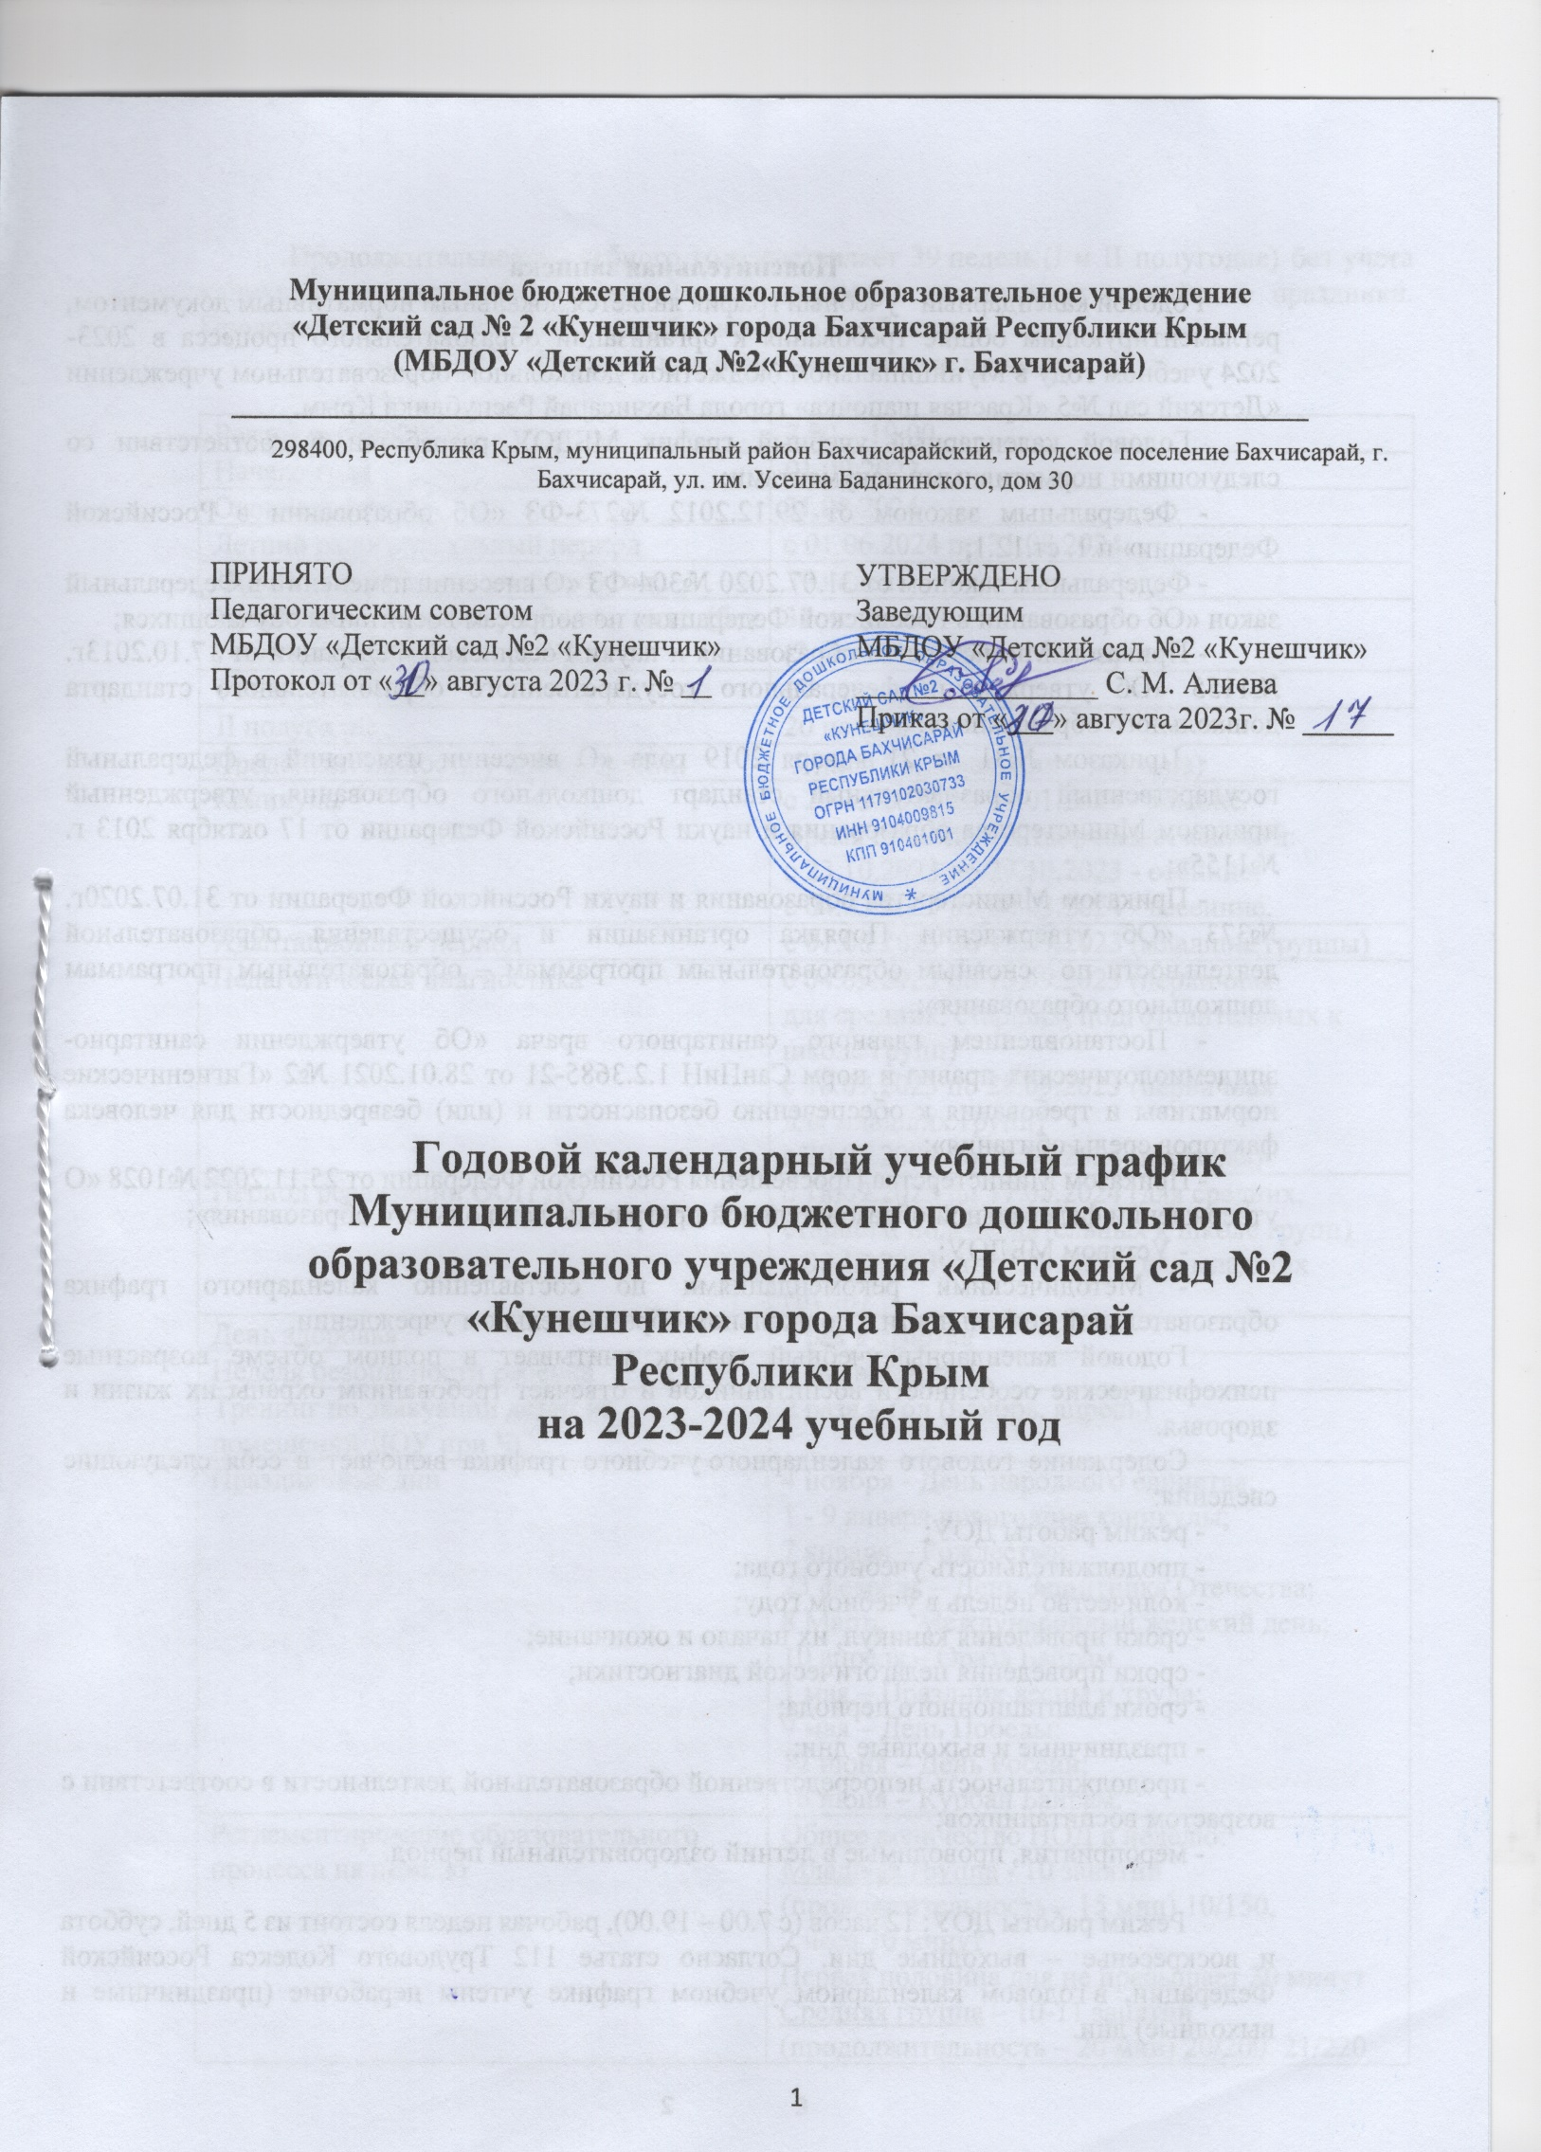**Пояснительная записка**

Годовой календарный   учебный график является локальным нормативным документом, регламентирующим общие требования к организации образовательного процесса в 2023-2024 учебном году в Муниципальном бюджетном дошкольном образовательном учреждении «Детский сад №5 «Красная шапочка» города Бахчисарай Республики Крым.

  Годовой календарный учебный график МБДОУ разработан в соответствии со следующими нормативными документами:

- Федеральным законом от 29.12.2012 №273-ФЗ «Об образовании в Российской Федерации» п.1. ст.12.1;

- Федеральным законом от 31.07.2020 №304-ФЗ «О внесении изменений в Федеральный закон «Об образовании в Российской Федерации» по вопросам воспитания обучающихся;

- Приказом Министерства образования и науки Российской Федерации от 17.10.2013г. №1155 «Об утверждении федерального государственного образовательного стандарта дошкольного образования»;

- Приказом №31 от 21 января 2019 года «О внесении изменений в федеральный государственный образовательный стандарт дошкольного образования, утвержденный приказом Министерства образования и науки Российской Федерации от 17 октября 2013 г. №1155»;

- Приказом Министерства образования и науки Российской Федерации от 31.07.2020г. №373 «Об утверждении Порядка организации и осуществления образовательной деятельности по основным образовательным программам – образовательным программам дошкольного образования»;

- Постановлением главного санитарного врача «Об утверждении санитарно-эпидемиологических правил и норм СанПиН 1.2.3685-21 от 28.01.2021 №2 «Гигиенические нормативы и требования к обеспечению безопасности и (или) безвредности для человека факторов среды обитания»;

- Приказом Министерства Просвещения Российской Федерации от 25.11.2022 №1028 «О утверждении федеральной образовательной программы дошкольного образования»;

- Уставом МБДОУ;

- Методическими рекомендациями по составлению календарного графика образовательной деятельности в дошкольном образовательном учреждении.

Годовой календарный учебный график учитывает в полном объеме возрастные психофизические особенности воспитанников и отвечает требованиям охраны их жизни и здоровья.

Содержание годового календарного учебного графика включает в себя следующие сведения:

- режим работы ДОУ;

- продолжительность учебного года;

- количество недель в учебном году;

- сроки проведения каникул, их начало и окончание;

- сроки проведения педагогической диагностики;

- сроки адаптационного периода;

- праздничные и выходные дни;

- продолжительность непосредственной образовательной деятельности в соответствии с возрастом воспитанников;

- мероприятия, проводимые в летний оздоровительный период.

Режим работы ДОУ: 12 часов (с 7.00 – 19.00), рабочая неделя состоит из 5 дней, суббота и воскресенье – выходные дни. Согласно статье 112 Трудового Кодекса Российской Федерации, в годовом календарном учебном графике учтены нерабочие (праздничные и выходные) дни.

Продолжительность учебного года составляет 39 недель (I и II полугодие) без учета каникулярного времени, из них 2 недели зимние и каникулы и майские праздники. Продолжительность учебного года (без каникул) – 37 недель.

***Организация образовательного процесса***

|  |  |
| --- | --- |
| Режим работы ДОУ | 7.00 – 19.00 |
| Начало года | 01.09.2023 |
| Окончание года | 31.08.2024 |
| Летний оздоровительный период | с 01.06.2024 по 31.08.2024 |
| Продолжительность учебного года | 39 недель |
| Продолжительность учебного года (без учета каникулярного времени) | 37 недель  (2 недели – зимние каникулы) |
| I полугодие | 17 недель |
| II полугодие | 20 недель |
| Продолжительность учебной недели | 5 дней (понедельник – пятница) |
| Каникулы | с 29.12.2023 по 09.01.2024 - зимние.  Время проведения творческих каникул:  с 23.10.2023 по 27.10.2023 - осенние;  с 04.03.2024 по 08.03.2024 - весенние. |
| Адаптационный период | с 01.08.2023 по 15.09.2023 (младшие группы) |
| Педагогическая диагностика | с 04.09.2023 по 15.09.2023 (первичная  для средних, старших, подготовительных к школе групп)  с 18.09.2023 по 29.09.2023 (первичная  для младших групп)  с 20.05.2024 по 31.05.2024 (итоговая) |
| Период реализации ООП ДО | с 18.09.2023 по 17.05.2024 (для средних, старших, подготовительных к школе групп)  с 02.10.2023 по 17.05.2024 (для младших групп) |
| День здоровья | 1 раз в квартал |
| Неделя безопасности ребенка | 1 раз в квартал |
| Тренинг по эвакуации детей из помещений ДОУ при ЧС | 2 раза в год (ноябрь, апрель) |
| Праздничные дни | 4 ноября - День народного единства;  1 - 9 января новогодние каникулы;  7 января – Рождество;  23 февраля – День Защитника Отечества;  8 Марта – Международный женский день;  10 апреля – Ораза Байрам  1 мая – Праздник весны и труда;  9 мая – День Победы;  12 июня – День России;  16 июня – Курбан Байрам. |
| Регламентирование образовательного процесса на неделю | Общее количество ООД в неделю:  Младшая группа - 10 занятий  (продолжительность – 15 мин) 10/150,  2 часа 30 минут  Первая половина дня не превышает 30 минут  Средняя группа – 10-11 занятий (продолжительность – 20 мин) 20/200, 21/220  3 часа 20 минут – 3 часа 40 минут  Первая половина дня не превышает 40 минут  Старшая группа – 11-12 занятий (продолжительность – 25 мин) 11/275, 12/300  4 часа 35 минут - 5 часов  Первая половина дня не превышает 50 минут. Вторая половина дня не превышает 25 минут  Подготовительная к школе группа –  12 занятий (продолжительность – 30 мин) 12/360  6 часов.  Первая половина дня не превышает  1час 30 минут. |
| Перерыв между ОД | Не менее 10 минут |

***Структура календарного графика образовательной деятельности***

Продолжительность организованной образовательной деятельности – 37 недель.

**01 сентября 2023г.** - начало образовательного года - «День радостных встреч».

**С 04 сентября по 15 сентября 2023г.** - диагностический период для детей средних, старших, подготовительных к школе групп, проведение первичной педагогической диагностики на начало учебного года.

**С 01 сентября по 15 сентября 2023г.** адаптационный период для детей младших групп.

**С 18 сентября по 29 сентября 2023г.** диагностический период для детей младших групп.

**С 18 сентября по 20 октября 2023г. -** образовательный период для детей средних, старших, подготовительных к школе групп.

**С 02 октября по 20 октября 2023г. -** образовательный период для детей младших групп.

**С 23 октября по 27 октября 2023г. –** «творческие каникулы»: проведение осенних развлечений.

**С 30 октября по 22 декабря 2023г. –** образовательный период.

**С 25 декабря по 09** **января 2024г. -** проведение новогодних массовых мероприятий, зимние каникулы, рождественские развлечения.

**С 09 января по 01 марта 2024г. –** образовательный период.

**С 15 января по 26 января** **2024г.** – проведение итоговых, контрольных занятий за I полугодие, мониторинговый период по спорным показателям.

**С 04 марта по 08 марта 2024г. –** «творческие каникулы», проведение весенних развлечений.

**С 11 марта по 17 мая 2024г. –** образовательный период.

**С 20 мая по 31 мая 2024г**. – проведение итоговой педагогической диагностики, итоговых контрольных занятий за II полугодие.

**С 01 июня по 31 августа 2024г. -** летний оздоровительный период.

Во время «творческих каникул» организованная образовательная деятельность не проводится, проводятся только занятия физкультурно-оздоровительного и художественно-эстетического цикла (музыкальные, физкультура, ИЗО).

Непосредственно образовательную деятельность с детьми наряду с воспитателями, организуют и узкие специалисты из числа педагогических кадров: учитель-логопед, педагог – психолог, музыкальные руководители, инструктор по физической культуре.

Обследование детей младшего дошкольного возраста проходит в индивидуальные эпикризные сроки развития ребенка (адаптационный период) в течение месяца и сопровождается заполнением «Адаптационного листа».

Учитель-логопед в направлении коррекционной деятельности ведет «Индивидуальные карты развития ребенка-дошкольника».

Педагогическая диагностика проводится дважды в течение учебного года в ходе наблюдений за активностью детей в спонтанной и специально организованной образовательной деятельности. Оценка результатов развития дошкольников строится на основе показателей развития, данных в образовательной программе дошкольного образования дошкольного образовательного учреждения по пяти образовательным областям:

- познавательное развитие;

- социально-коммуникативное развитие;

- речевое развитие;

- физическое развитие;

- художественно-эстетическое развитие.

Целевые ориентиры в соответствии с ФГОС ДО не подлежат непосредственной оценке, в том числе в виде педагогической диагностики, и не являются основанием для их формального сравнения с реальными достижениями детей. Педагоги ДОУ в ходе работы выстраивают индивидуальную траекторию развития каждого ребенка, а также оценивают эффективность педагогических воздействий на дошкольника.

Итоговые контрольные занятия проводятся дважды в учебном году: в конце I полугодия в январе, в конце II полугодия в мае.

Все проведенные виды обследований сопровождаются аналитической деятельностью и оформлением отчетной документации.

Организация каникулярного отдыха в дошкольном учреждении имеет свою специфику и определяется задачами воспитания в дошкольном учреждении.

В течение года для детей, посещающих МБДОУ, организуются творческие каникулы, во время которых осуществляется непосредственная образовательная деятельность только эстетически-оздоровительного цикла (музыкальные, спортивные занятия, изобразительное искусство, игровые, интегрировано-познавательные комплексы, тематические развлечения).

Праздники, развлечения, акции, выставки, конкурсы для воспитанников в течение учебного года планируются в соответствии с годовым планом работы ДОУ, а также в соответствии с календарным планом воспитательной работы.

|  |  |  |  |  |
| --- | --- | --- | --- | --- |
| ***Праздничные мероприятия и развлечения*** | | | | |
|  | младшая | средняя | старшая | подготовит. |
| Сентябрь | День знаний «Мы в новый детский сад пришли»  01.09.2023  День здоровья  «Дервиза – праздник урожая»  22.09.2023 | | | День знаний «Мы в новый детский сад пришли»  01.09.2023  День здоровья  Концерт ко Дню дошкольного работника  27.09.2023 |
| Октябрь | Осенние развлечения «Золотая Осень»  23.10.2023 - 27.10.2023 | | | |
| Ноябрь | Развлечение «День народного единства»  02.11.2023 - 03.11.2023  День Матери «Моя мама – лучшая на свете»  24.11.2023 | | | |
| Декабрь | Новогодние утренники «Новый год мешок счастья нам несет!»  26.12.2023 – 29.12.2023 | | | |
| Январь | Прощание с елкой  09.01.2024  День здоровья. Зимние олимпийские игры  «Быстрее, выше, сильнее» 26.01.2024 | | | |
| Февраль | Музыкально-спортивные развлечения,  посвященные Дню защитника Отечества  «Наша армия сильна»  21.02.2024-22.02.2024  Развлечение «Масленица, приходи» 29.02.2024 | | | |
| Март | Праздники, посвященные  Международному женскому дню 8 марта  05.03.2024 – 07.03.2024  Развлечение «Наврез - весны гонец» 22.03.2024 | | | |
| Апрель | День здоровья  05.04.2024 | День здоровья  05.04.2024  «Этот удивительный космос»  12.04.2024  Развлечение по ознакомлению с правилами дорожного движения  26.04.2024 | | |
| Май | День Победы  «Мы память бережно храним!»  07.05.2024  08.05.2024 | | | День Победы  «Мы память бережно храним!»  08.05.2024 |
| Июнь |  | | | Выпускной утренник «До свидания, детский сад!»  30.05.2024 |

***Организация образовательной деятельности детей в летний период***

Воспитательной-образовательная работа в летний оздоровительный период планируется в соответствии с Планом работы на лето, а также с учетом климатических условий. В летний период проводятся мероприятия художественно-эстетического и физкультурно-оздоровительного цикла.

Планирование образовательной деятельности детей в летний период носит тематический характер. Используется общая тематика осуществляемых видов организованной и совместной деятельности в течение недели. Содержание их различно и зависит от возрастных и индивидуальных особенностей детей. Продолжительность летней оздоровительной кампании с 01 июня по 31 августа 2024 года.

|  |  |
| --- | --- |
|  | ***Массовые мероприятия, проводимые в летний период*** |
| Июнь | Праздник «День защиты детей!» 03.06.2024г.  Развлечение ко дню России «Мы дети твои, Россия!» 11.06.2024г.  Спортивное развлечение «Летние малые олимпийские игры» 14.06.2024г.  Физкультурный досуг «На летней полянке» 21.06.2024г.  Летний спортивный праздник «Дружим с витаминами»  28.06.2024г. |
| Июль | Развлечение «Лето, ах, лето!» 05.07.2024г.  Показ кукольного театра «В гостях у сказки» 12.07.2024г.  Физкультурно-оздоровительное мероприятие «В гостях у пчел!» 19.07.2024г.  Познавательно-игровой конкурс «Правила дорожного движения»  26.07.2024г. |
| Август | Развлечение «В царстве воды» 02.08.2024г.  День здоровья «Солнце, воздух и вода – наши лучшие друзья!» 09.08.2024г.  Развлечение «В гости к солнышку» 16.08.2024г.  Музыкально-литературный досуг «Веселый брейн - ринг» 23.08.2024г.  Развлечение «День радостных встреч» 30.08.2024г. |